东风牌EQ5120FJLP型教练车
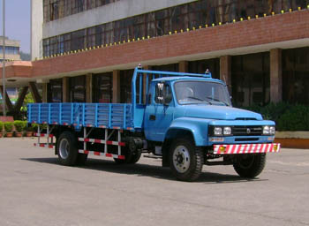
产品号 | ZJ08P3M3027 | 批次 | 231
产品ID | K3104054 | 发布日期 | 20111108
生产地址 | 云南省昆明市黑林铺直街22号 | 目录序号 | 104
总质量(kg) | 12240 | 整备质量(kg) | 6055,
额定质量(kg) |  | 底盘型号 | EQ1120FPJ3
驾驶室准乘人数(人) | 3 | 半挂车鞍座承载质量
接近角/离去角(°) | 32/13 | 前悬/后悬 | 1070/2630
外形尺寸(mm) | 9000X2450X2650 | 货厢尺寸(mm) | 6150X2294X550
挂车总质量(kg) |  | 轴荷 | 3915/8325
轴数 | 2 | 最高车速 | 80
车辆识别代码
轮胎规格 | 9.00-20 | 轮胎数 | 6
前轮距 | 1810 | 后轮距 | 1800
轴距 | 5300 | 弹簧片数 | 9/11+8
排放标准 | GB17691-2005国III,GB3847-2005 | 燃料种类 | 柴油
发动机型号 | 发动机生产企业 | 发动机排量 | 发动机功率
YN33CR-3  YC4D120-33 | 昆明云内动力股份有限公司  广西玉柴机器股份有限公司 | 3298  4214 | 79  90
其它 | 防护栏材料为Q235-A,侧防护栏为螺栓连接,后防护栏为焊接连接,后防护栏断面尺寸:120×60mm,离地高度500mm。
产品报价
联系人 | 刘军经理 | 邮箱 | 452976880@qq.com
联系电话 | 0722-7065333 13872861327 | 传真 | 0722-7098688
企业名称 | 湖北程力专用汽车有限公司 | 企业网址 | http://www.eszyc.com

